Министерство образования Московской области
Государственное бюджетное профессиональное образовательное учреждение Московской области
«Сергиево-Посадский колледж»

Специальность 09.02.07
Информационные системы и программирование

КУРСОВАЯ РАБОТА

Тема: Разработка серверной части для информационной системы для строительной организации
Студента: Пророкова Максима Евгеньевича

Руководитель проекта: Каревский Максим Андреевич
«__» марта 2026г. Подпись

г. Сергиев Посад
2026 г.

Содержание

Введение 4
1. Основная часть 6
1.1. Цель разработки 6
1.2. Описание предметной области 7
2. Технические требования 10
2.1. Постановка задачи 10
2.2. Требования к программе 11
2.2.1. Функциональные требования 11
2.2.2. Требования к данным и базе данных 13
2.2.3. Требования к API 14
2.2.4. Требования к безопасности 14
2.3. Разработка диаграмм 15
2.4. Реализация серверной части системы 19
2.5. Описание основных таблиц базы данных 20
2.6. Описание моделей 22
2.7. Описание контроллеров 24
2.8. Описание путей (маршрутов) 26
2.9. Тестирование системы 29
Заключение 32
Библиография 34
Приложение А 36
Приложение Б 59

Введение
Современные строительные компании функционируют в условиях высокой динамики, жёстких сроков и значительных объёмов документации. Каждый проект сопровождается множеством документов: от технических заданий и чертежей до смет, договоров и актов выполненных работ. Эффективное управление этим потоком информации напрямую влияет на скорость принятия решений, прозрачность бизнес-процессов и, в конечном счёте, на конкурентоспособность организации. Однако во многих компаниях до сих пор сохраняется традиционный бумажный документооборот, который характеризуется низкой операционной эффективностью, рисками потери данных и отсутствием контроля версий.
Объектом исследования в данной работе выступает система электронного документооборота (СЭД) как инструмент автоматизации управления документами. Предметом исследования являются процессы серверной обработки данных, хранения и обеспечения доступа в рамках СЭД для строительной организации.
Целью курсового проекта является разработка серверной части информационной системы электронного документооборота для строительной компании «СТАВ ЛТД» с использованием современных технологий — фреймворка Laravel и реляционной базы данных MySQL. Реализация серверного компонента позволит обеспечить централизованное хранение документов, многопользовательский доступ с разграничением прав, автоматизацию процессов согласования и надёжную защиту информации.
Для достижения поставленной цели необходимо решить следующие задачи:
- Провести анализ предметной области и сформулировать функциональные требования к серверной части СЭД, учитывая специфику деятельности строительной компании.
- Разработать реляционную модель базы данных в MySQL.
- Спроектировать и реализовать RESTful API на базе Laravel для взаимодействия с клиентским приложением (веб-интерфейсом).
- Внедрить систему аутентификации и авторизации с ролевой моделью (администратор, редактор, просмотрщик), обеспечивающую безопасный доступ к ресурсам.
- Реализовать бизнес-логику управления документами (создание, редактирование, версионирование), процессами согласования (маршрутизация, уведомления, контроль сроков) и поиском.
- Обеспечить ведение журнала аудита действий пользователей для повышения прозрачности и контроля.
- Провести тестирование разработанной серверной части на соответствие функциональным требованиям и оценить её производительность.
Актуальность работы обусловлена необходимостью перехода строительных организаций от бумажного документооборота к цифровым решениям, которые позволяют сократить временные издержки на поиск и согласование документов, минимизировать риски утраты информации, обеспечить актуальность версий и повысить общую эффективность управления проектами. Разработка серверной части на базе Laravel и MySQL выбрана в силу широкой распространённости этих технологий, их надёжности, масштабируемости и наличия развитого инструментария для быстрой разработки.
Практическая значимость проекта заключается в создании готового к внедрению серверного компонента СЭД, который может быть использован в деятельности компании «СТАВ ЛТД» для автоматизации документооборота в производственно-техническом отделе, коммерческой службе, бухгалтерии и других подразделениях. Результаты работы также могут служить основой для дальнейшего развития системы (например, интеграции с электронной подписью, мобильными приложениями или внешними сервисами).
- Основная часть

  - Цель разработки
Целью данной работы является проектирование и разработка серверной части системы электронного документооборота «СЭД-СТАВ» для строительной компании «СТАВ ЛТД», обеспечивающей автоматизацию полного жизненного цикла документа: от создания и версионирования до согласования, хранения и поиска. Серверная часть должна стать надёжной основой информационной системы, реализующей всю бизнес-логику, управление данными и взаимодействие с клиентскими приложениями через API.
Достижение указанной цели предполагает решение следующих ключевых задач, направленных на устранение проблем существующего бумажного документооборота:
- Проектирование и реализация нормализованной реляционной базы данных (до третьей нормальной формы) в СУБД MySQL, включающей сущности: пользователи, отделы, типы и категории документов, документы и их версии, процессы и шаги согласования, уведомления. Такая структура гарантирует целостность, непротиворечивость и масштабируемость данных.
- Реализация ролевой модели доступа (администратор, редактор, пользователь) и механизмов аутентификации для обеспечения информационной безопасности и разграничения полномочий в соответствии с должностными обязанностями сотрудников.
- Разработка функционала управления документами, включая создание, редактирование, удаление, загрузку файлов и автоматическое версионирование при каждом изменении, что позволит сохранять полную историю работы над документом.
- Создание механизма многоэтапного согласования (workflow), позволяющего инициировать процесс, назначать ответственных по этапам, контролировать сроки выполнения, фиксировать решения (согласовать / отклонить) и комментарии, а также автоматически изменять статус документа по результатам прохождения маршрута.
- Обеспечение возможности гибкого поиска и фильтрации документов по различным критериям (название, тип, статус, автор, дата) для быстрого доступа к необходимой информации.
- Разработка RESTful API, предоставляющего клиентской части унифицированный интерфейс для выполнения всех вышеперечисленных операций, а также для получения статистических отчётов и уведомлений.
Реализация поставленной цели позволит компании «СТАВ ЛТД» перейти от фрагментированного и трудоёмкого бумажного документооборота к единой цифровой среде, что повысит скорость принятия решений, снизит операционные издержки, обеспечит сохранность и актуальность документации, а также усилит контроль над бизнес-процессами.

  - Описание предметной области
Компания «СТАВ ЛТД» является специализированной строительной организацией, работающей в области фундаментостроения, реконструкции зданий и проектно-изыскательских работ. За более чем 20-летнюю историю компания выполнила свыше 1300 объектов, а штат сотрудников насчитывает 180 человек. Организационная структура включает следующие подразделения:
- генеральный директор;
- главный инженер (с подчинением производственно-технического отдела, службы охраны труда, прорабов и рабочих);
- коммерческий директор (отдел продаж, маркетинга, договорной отдел);
- главный бухгалтер (бухгалтерия);
- главный механик (служба эксплуатации техники).
- Основные виды деятельности компании:
- устройство свайных фундаментов (буронабивные, буроинъекционные, забивные сваи);
- реконструкция и усиление зданий;
- общестроительные и демонтажные работы (алмазная резка, бурение);
- проектно-изыскательские работы (проектирование, геологические изыскания).

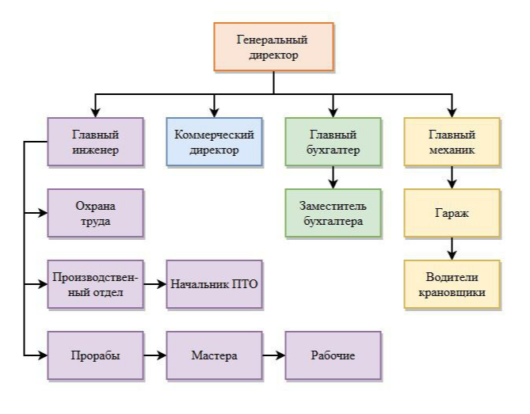
Рисунок 1.2.1 – Структура организации

Документооборот в компании охватывает широкий спектр документов: проектная документация (чертежи, спецификации, расчёты), коммерческие документы (договоры, счета, акты), отчётные документы (акты выполненных работ, журналы производства работ), организационно-распорядительные документы (приказы, служебные записки). До настоящего времени в компании использовался преимущественно бумажный документооборот, что приводило к следующим проблемам:
- высокие временные затраты на поиск и доставку документов (от 15 минут до нескольких часов);
- риски утери или повреждения документов при передаче между отделами;
- отсутствие контроля версий и, как следствие, возможность использования устаревших редакций;
- непрозрачность процессов согласования, задержки из-за отсутствия сотрудников на местах;
- невозможность оперативного получения аналитики по документопотоку.
Внедрение электронного документооборота призвано устранить указанные недостатки. Серверная часть системы становится ядром, обеспечивающим централизованное хранение, обработку и защиту информации, а также взаимодействие с клиентскими приложениями.

- Технические требования

  - Постановка задачи
Целью разработки серверной части системы электронного документооборота «СЭД-СТАВ» является создание надежного, масштабируемого и безопасного бэкенд-компонента, который обеспечивает централизованное хранение, обработку и предоставление данных для клиентских приложений, а также реализует всю бизнес-логику управления документами и процессами их согласования в соответствии с требованиями компании «СТАВ ЛТД». Для достижения этой цели необходимо решить следующие основные задачи:
- Проектирование и реализация базы данных. Требуется разработать нормализованную реляционную структуру (до 3НФ), обеспечивающую целостность и эффективность хранения информации о пользователях, отделах, документах, их версиях, процессах согласования, уведомлениях и справочниках. Физическая модель создается в СУБД MySQL с использованием внешних ключей, индексов и ограничений.
- Разработка моделей данных (ORM). Набор Eloquent-моделей должен соответствовать таблицам и реализовывать все необходимые связи (один-ко-многим, многие-ко-многим, иерархические), отражающие логику предметной области.
- Реализация бизнес-логики. Включает модули: управления пользователями и доступом (аутентификация, роли admin/editor/viewer, администрирование учётных записей); управления документами (создание, чтение, обновление, удаление с версионированием и загрузкой файлов); управления процессами согласования (инициация, многоэтапный workflow с решениями «согласовать/отклонить», контроль сроков); уведомлений (генерация при событиях, хранение, отметка о прочтении); поиска и фильтрации (по названию, статусу, типу, датам и др.); отчетности (статистика по документам и согласованиям за период).
- Создание RESTful API. Необходимо разработать набор REST-маршрутов для взаимодействия с клиентской частью, обеспечить обработку запросов в формате JSON, валидацию входных данных, пагинацию и соответствующие коды ответов. API должно быть защищено middleware аутентификации и авторизации.
- Обеспечение безопасности. Используются встроенные механизмы Laravel: хеширование паролей, защита от CSRF, XSS, SQL-инъекций. Доступ к операциям и данным разграничивается на основе ролей и дополнительных условий (например, принадлежности документа отделу).
- Тестирование. Проводится функциональное тестирование ключевых бизнес-сценариев, проверка обработки некорректных данных и попыток несанкционированного доступа.

  - Требования к программе

2.2.1. Функциональные требования
Модуль аутентификации и управления пользователями должен обеспечивать вход по email и паролю с созданием сессии, выход из системы, возможность для пользователя редактировать свои личные данные (ФИО, телефон, должность) и менять пароль. Для администратора предусмотрено полное управление учетными записями: создание, редактирование, блокировка (поле is_active), удаление с контролем невозможности удаления последнего администратора. Поддерживаются три роли: admin (полный доступ), editor (создание и редактирование документов, инициирование согласований) и viewer (только просмотр и скачивание). Права доступа к операциям распределены соответственно: редакторы и администраторы могут создавать, изменять и удалять документы, инициировать согласования и участвовать в них, в то время как просмотрщики видят только каталоги и могут выполнять поиск. Администратору также доступно управление справочниками и пользователями.
Модуль управления справочниками позволяет администратору вести справочники отделов (название, описание), типов документов (название, код, описание) и категорий документов с поддержкой иерархической структуры (родительская категория, полный путь).
Модуль управления документами охватывает полный жизненный цикл. При создании документа пользователь (editor/admin) указывает название, тип, категорию, комментарий к версии и загружает файл. Система автоматически фиксирует автора, дату, присваивает статус «draft» и создает первую версию в таблице document_versions. Любой авторизованный пользователь может просматривать список документов с фильтрацией и поиском (по названию, статусу, типу, категории, автору, датам), а также скачивать любую версию. Редактирование доступно редакторам и администраторам: они могут изменять метаданные, а при загрузке нового файла или добавлении комментария автоматически создается новая версия с увеличением номера, сохраняя предыдущие. Удаление документа возможно для редакторов и администраторов с каскадным удалением связанных данных.
Модуль согласования документов реализует многоэтапный workflow. Инициатор (editor/admin) выбирает документ (не в статусах approved/rejected), задает список согласующих по порядку, общий дедлайн (опционально) и комментарий. Система создает процесс со статусом «in_progress», шаги (первому — pending, остальным — waiting), переводит документ в статус «review» и уведомляет первого согласующего. На каждом шаге ответственный может принять решение «согласовать» или «отклонить» с комментарием. При согласовании текущий шаг завершается, активируется следующий; если шаг был последним, процесс и документ получают статус «completed» и «approved» соответственно. При отклонении процесс и документ становятся «rejected», инициатор уведомляется. Контроль сроков осуществляется через вычисление просроченности относительно дедлайна; для активных шагов предусмотрена возможность получения статистики просроченных задач. Для каждого процесса хранится полная история с датами, решениями и комментариями.
Модуль уведомлений автоматически генерирует сообщения при событиях: назначение на согласование (approval_request), результат согласования (approval_result), приближение дедлайна (deadline_reminder). Уведомления содержат заголовок, текст, дату, ссылку на документ и флаг прочтения. Пользователь может просматривать свои непрочитанные уведомления и отмечать их как прочитанные.
Модуль отчетности формирует статистику за заданный период. Отчет по документообороту включает общее количество документов, распределение по статусам, типам, категориям, авторам. Отчет по согласованиям содержит количество процессов, их статусы, среднюю длительность, количество просроченных. Отчет по проектам (специфичный для строительной компании) показывает количество документов по категориям проектов и стадию готовности. API должно позволять запрашивать отчеты с указанием периода и возвращать данные в JSON.

2.2.2. Требования к данным и базе данных
Используется СУБД MySQL 8.0. База данных должна быть нормализована до 3НФ и включать таблицы: users, departments, document_types, categories, documents, document_versions, approval_processes, approval_steps, sed_notifications, а также служебные таблицы Laravel. Целостность обеспечивается внешними ключами и индексами на часто используемых полях (email, document_id, status, assignee_id). Файлы документов хранятся в файловой системе сервера с уникальными именами; путь сохраняется в поле file_url таблицы document_versions. Максимальный размер загружаемого файла — 1 ГБ.

2.2.3. Требования к API
API разрабатывается в стиле REST, использует базовый URL /api и формат JSON. Аутентификация — через сессии Laravel. Основные эндпоинты покрывают все функции системы: аутентификация, управление пользователями, справочниками, документами (с фильтрацией и пагинацией), версиями, процессами согласования, уведомлениями, отчетами. Применяются соответствующие HTTP-методы (GET, POST, PUT, DELETE). Ответы содержат коды состояния и структурированное тело. Для запросов, изменяющих данные, выполняется валидация с возвратом 422 при ошибках. Для списковых ресурсов поддерживается пагинация с параметрами page и per_page.

2.2.4. Требования к безопасности
Обязательна аутентификация для всех маршрутов, кроме /login. Авторизация на основе ролей и, при необходимости, дополнительных условий (например, принадлежность документа отделу). Используются встроенные механизмы Laravel: хеширование паролей (Bcrypt), защита от CSRF, экранирование вывода (XSS), подготовленные запросы (SQL-инъекции). Сессии настраиваются с параметрами httponly и secure в production. Все входные данные проходят серверную валидацию. Загружаемые файлы проверяются по типу (MIME) и размеру. Важные операции логируются.

  - Разработка диаграмм
Диаграмма DFD
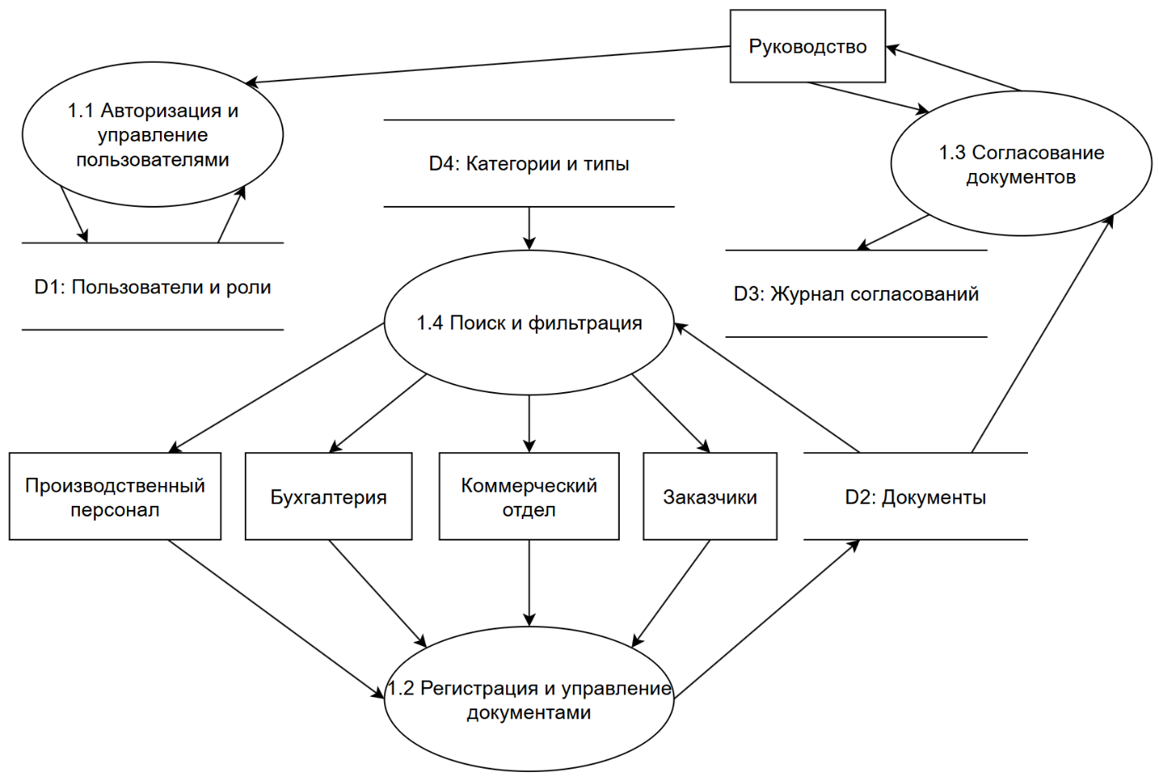
Рисунок 2.3.1 – Диаграмма DFD

Показывает, как информация перемещается между процессами, где хранится и как преобразуется. Архитектура системы обеспечивает эффективное управление информационными потоками без потерь и дублирования.

Диаграмма IDEF
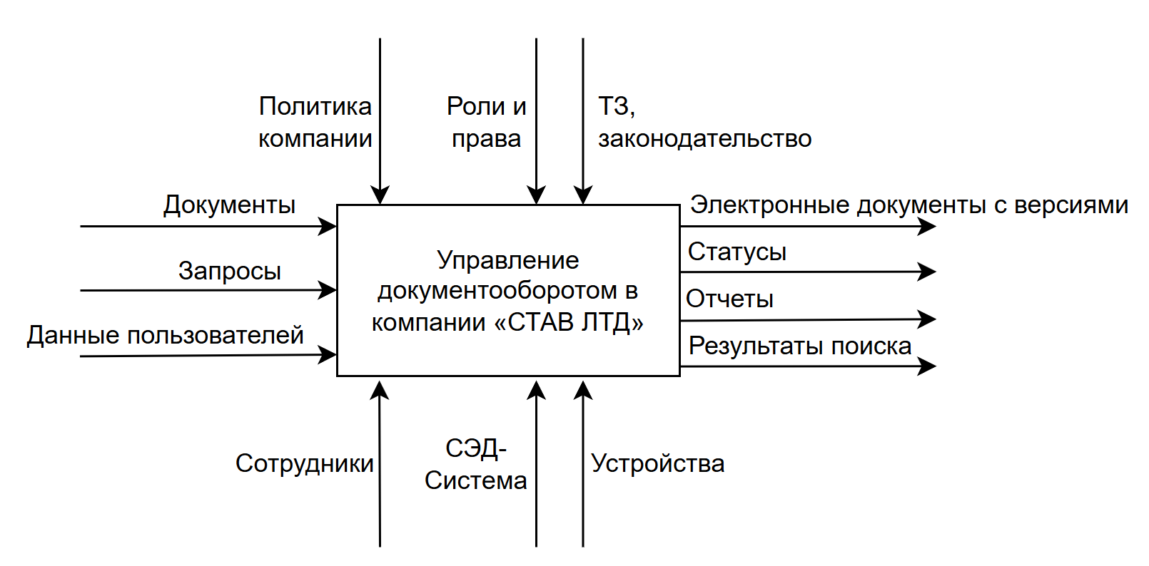
Рисунок 2.3.2 – Диаграмма IDEF0

Диаграмма отображает систему как единый преобразовательный процесс, который принимает входные данные и превращает их в полезные результаты, следуя установленным правилам и используя доступные ресурсы.
Элементы:
- Процесс – управление документооборотом в компании “СТАВ ЛТД”;
- Входы – документы, запросы, данные пользователей;
- Выходы – электронные документы с версиями, статусы, отчеты, результаты поиска;
- Управление – политики закупок, роли и права, техническое задание и законодательство;
- Механизмы – сотрудники, СЭД-система, устройства.

Диаграмма IDEF1
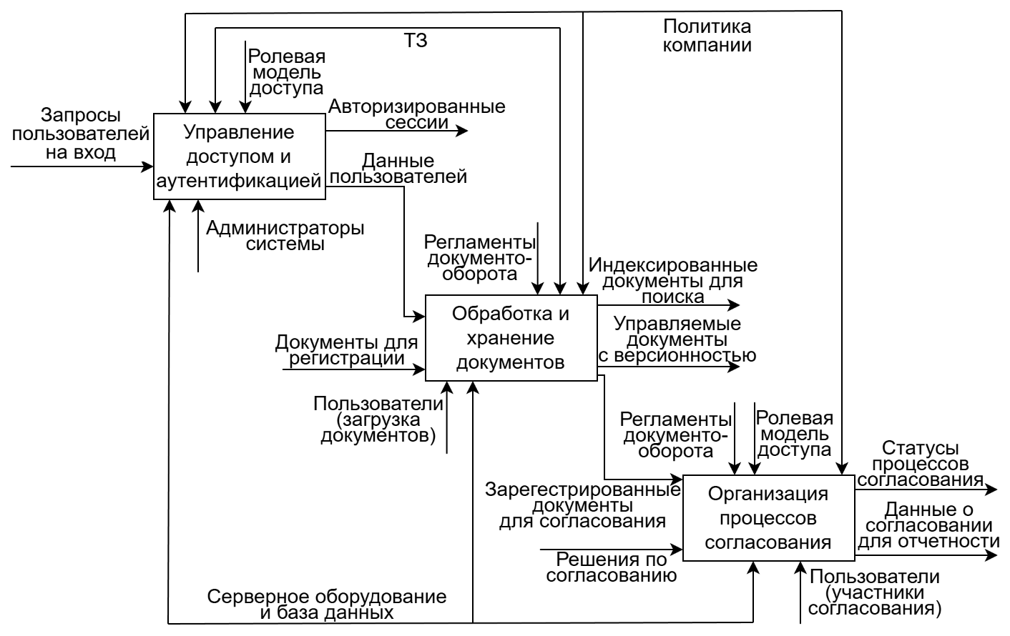
Рисунок 2.3.3 – Диаграмма IDEF1

Детализирует основной процесс на подпроцессы. Подпроцессы выстроены в логическую цепочку: сначала безопасность, затем работа с документами, их согласование, обеспечение поиска и в конце — аналитика. Это показывает продуманную архитектуру системы
Подпроцессы:
- А1: Управление доступом и аутентификацией;
- А2: Обработка и хранение документов;
- А3: Организация процессов согласования;

ER-Диаграмма
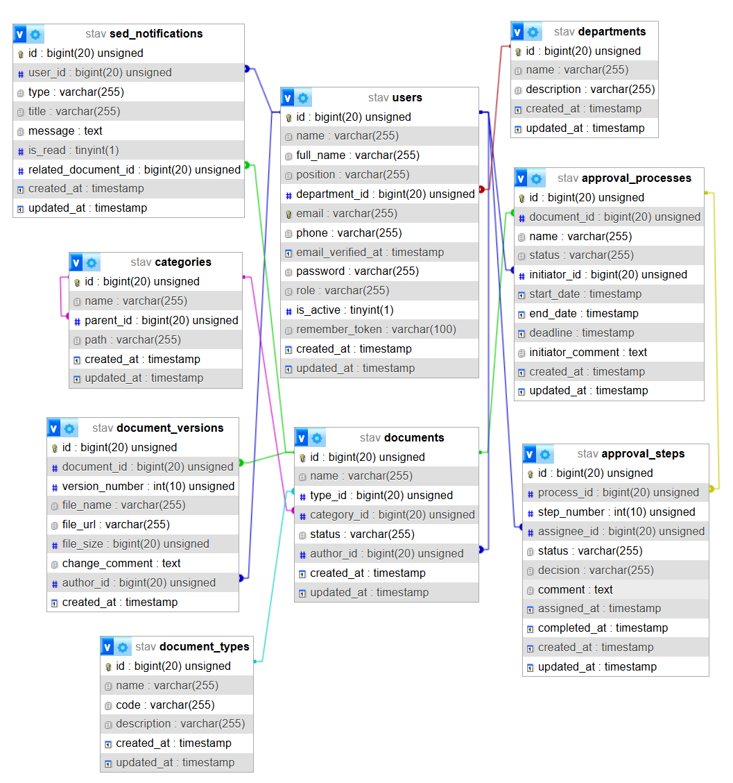
Рисунок 2.3.4 – ER-Диаграмма
Диаграмма отражает полную нормализованную структуру базы данных, соответствующую требованиям системы электронного документооборота для компании "СТАВ ЛТД".

2.4. Реализация серверной части системы
Серверная часть системы электронного документооборота «СЭД-СТАВ» реализована на базе фреймворка Laravel (версия 10), который использует архитектурный паттерн MVC (Model-View-Controller). Проект организован стандартным для Laravel образом и включает следующие ключевые компоненты:
- Модели (Eloquent ORM) – располагаются в директории app/Models. Каждая модель соответствует таблице в базе данных и отвечает за взаимодействие с данными, а также определяет связи между таблицами (один-ко-многим, многие-ко-многим и т.д.). Модели инкапсулируют бизнес-логику, связанную с конкретными сущностями (пользователи, документы, процессы согласования и др.).
- Контроллеры – находятся в app/Http/Controllers/Api. Они обрабатывают входящие HTTP-запросы, вызывают соответствующие методы моделей, реализуют бизнес-логику приложения и возвращают ответы (обычно в формате JSON). Контроллеры группируются по функциональности (аутентификация, управление пользователями, документами, согласованиями и т.п.).
- Маршруты (Routes) – определяются в файлах routes/web.php (для веб-страниц) и routes/api.php (для API). Маршруты связывают URL-адреса с методами контроллеров, обеспечивая точку входа в приложение. Для API используются преимущественно маршруты с префиксом /api, защищённые middleware аутентификации.
- Представления (Views) – расположены в resources/views. В рамках серверной части представления используются для отображения HTML-страниц (например, форма входа, главная страница), однако основное взаимодействие с клиентом строится через API, поэтому представления играют вспомогательную роль.
- Middleware – фильтры HTTP-запросов, размещённые в app/Http/Middleware. Они выполняют дополнительные проверки до передачи запроса контроллеру (например, проверка аутентификации, роли пользователя). В проекте используются как стандартные middleware Laravel, так и собственные (например, для проверки прав администратора).
- Form Requests – классы в app/Http/Requests, которые инкапсулируют логику валидации входящих данных. Они позволяют вынести правила проверки из контроллеров и автоматически возвращать ошибки при несоответствии.
- Миграции – хранятся в database/migrations. Миграции описывают структуру базы данных (создание и изменение таблиц, индексов, внешних ключей) и позволяют легко разворачивать схему на новом окружении.
- Файловое хранилище – для хранения загруженных документов используется встроенная файловая система Laravel (директория storage/app/documents). Файлы сохраняются с уникальными именами, а пути к ним фиксируются в таблице document_versions.
Такая организация кода обеспечивает чёткое разделение ответственности, упрощает поддержку и масштабирование приложения, а также соответствует современным стандартам разработки на Laravel.

2.5. Описание основных таблиц базы данных
База данных системы спроектирована в соответствии с принципами нормализации (до третьей нормальной формы) и включает девять основных таблиц, связанных между собой через первичные и внешние ключи. Ниже приведено описание каждой таблицы.
Таблица users (пользователи): хранит учётные записи сотрудников компании. Содержит поля: идентификатор (id), логин (name), полное ФИО (full_name), электронная почта (email), хеш пароля (password), должность (position), внешний ключ на отдел (department_id), телефон (phone), роль в системе (role: admin, editor, viewer), флаг активности (is_active), токен «запомнить меня» (remember_token), даты создания и обновления.
Таблица departments (отделы): справочник организационных подразделений. Поля: идентификатор (id), название (name), описание (description), даты создания и обновления.
Таблица document_types (типы документов): cправочник типов документов (например, технические, коммерческие). Поля: идентификатор (id), название (name), символьный код (code), описание (description), даты создания и обновления.
Таблица categories (категории документов): иерархический справочник для группировки документов (например, по проектам). Поля: идентификатор (id), название (name), внешний ключ на родительскую категорию (parent_id), полный путь в иерархии (path), даты создания и обновления.
Таблица documents (документы): основная таблица метаданных документов. Поля: идентификатор (id), название (name), внешний ключ на тип документа (type_id), внешний ключ на категорию (category_id), статус (status: draft, review, approved, rejected), внешний ключ на автора (author_id), даты создания и обновления.
Таблица document_versions (версии документов): обеспечивает версионирование документов. Поля: идентификатор (id), внешний ключ на документ (document_id) с каскадным удалением, номер версии (version_number), оригинальное имя файла (file_name), путь к файлу в хранилище (file_url), размер файла в байтах (file_size), комментарий к изменениям (change_comment), внешний ключ на автора версии (author_id), дата создания версии (created_at).
Таблица approval_processes (процессы согласования): фиксирует запущенные процессы согласования для документов. Поля: идентификатор (id), внешний ключ на документ (document_id), название процесса (name), статус (status: in_progress, completed, rejected, cancelled), внешний ключ на инициатора (initiator_id), дата начала (start_date), дата завершения (end_date), срок согласования (deadline), комментарий инициатора (initiator_comment), даты создания и обновления.
Таблица approval_steps (шаги согласования): содержит информацию об отдельных этапах внутри процесса согласования. Поля: идентификатор (id), внешний ключ на процесс (process_id) с каскадным удалением, порядковый номер этапа (step_number), внешний ключ на ответственного (assignee_id), статус этапа (status: pending, waiting, completed), решение (decision: approve, reject), комментарий согласующего (comment), дата назначения (assigned_at), дата завершения (completed_at), даты создания и обновления.
Таблица sed_notifications (уведомления): хранит уведомления для пользователей системы. Поля: идентификатор (id), внешний ключ на получателя (user_id), тип уведомления (type: approval_request, approval_result, deadline_reminder, system_alert), заголовок (title), текст сообщения (message), флаг прочтения (is_read), внешний ключ на связанный документ (related_document_id), даты создания и обновления.
Связи между таблицами обеспечиваются внешними ключами с соответствующими действиями при удалении (каскадное удаление или установка NULL), что гарантирует целостность данных.

2.6. Описание моделей
В приложении созданы следующие Eloquent-модели, соответствующие таблицам базы данных. Каждая модель наследуется от Illuminate\Database\Eloquent\Model и содержит атрибуты $fillable, $casts и методы связей.
Модель User
Атрибуты для массового заполнения: name, full_name, email, password, position, department_id, phone, role, is_active. Скрытые атрибуты: password, remember_token. Приведение типов: email_verified_at → datetime, is_active → boolean. Связи: belongsTo(Department::class), hasMany(Document::class, 'author_id'), hasMany(ApprovalStep::class, 'assignee_id').
Модель Department
Fillable: name, description. Связь: hasMany(User::class).
Модель DocumentType
Fillable: name, code, description. Связь: hasMany(Document::class).
Модель Category
Fillable: name, parent_id, path. Связи: belongsTo(Category::class, 'parent_id') – родительская категория, hasMany(Category::class, 'parent_id') – дочерние категории, hasMany(Document::class).
Модель Document
Fillable: name, type_id, category_id, status, author_id. Связи: belongsTo(User::class, 'author_id'), belongsTo(DocumentType::class, 'type_id'), belongsTo(Category::class), hasMany(DocumentVersion::class)->orderBy('version_number', 'desc'), hasMany(ApprovalProcess::class).
Модель DocumentVersion
Fillable: document_id, version_number, file_name, file_url, file_size, change_comment, author_id, created_at. Отключены временные метки (используется только created_at). Связи: belongsTo(Document::class), belongsTo(User::class, 'author_id').
Модель ApprovalProcess
Fillable: document_id, name, status, initiator_id, start_date, end_date, deadline, initiator_comment. Приведение типов: start_date, end_date, deadline → datetime. Связи: belongsTo(Document::class), belongsTo(User::class, 'initiator_id'), hasMany(ApprovalStep::class)->orderBy('step_number').
Модель ApprovalStep
Fillable: process_id, step_number, assignee_id, status, decision, comment, assigned_at, completed_at. Приведение типов: assigned_at, completed_at → datetime. Связи: belongsTo(ApprovalProcess::class), belongsTo(User::class, 'assignee_id').
Модель SedNotification
Fillable: user_id, type, title, message, is_read, related_document_id. Приведение типов: is_read → boolean. Связи: belongsTo(User::class), belongsTo(Document::class, 'related_document_id').
Использование моделей позволяет абстрагироваться от SQL-запросов и работать с данными как с объектами, что повышает читаемость и сопровождаемость кода.

2.7. Описание контроллеров
Контроллеры размещены в пространстве имён App\Http\Controllers\Api и наследуются от базового контроллера. Каждый контроллер отвечает за определённую группу операций.
AuthController
Обрабатывает аутентификацию. Методы:
- showLoginForm() – отображает форму входа (для веб-интерфейса).
- login(Request $request) – принимает email и пароль, проверяет учетные данные и активность пользователя, выполняет вход (Auth::attempt), регенерирует сессию. При успехе возвращает данные пользователя в JSON.
- logout(Request $request) – завершает сессию, инвалидирует её, регенерирует токен. Возвращает редирект или JSON-ответ.
- Приватный метод mapUser($user) – преобразует модель пользователя в массив для JSON (включая роль и отдел).
DocumentController
Управление документами и версиями. Методы:
- index(Request $request) – GET: список документов с фильтрацией по статусу, категории, поиску (название, автор, комментарий версии), диапазону дат.
- show($id) – GET: детальная информация о документе (автор, категория, тип, версии).
- store(Request $request) – POST: создание документа (name, category, description, file). Создаётся первая версия в document_versions. Лимит файла – 1 ГБ.
- update(Request $request, $id) – PUT: обновление документа (name, category, status, description, file). При наличии нового файла создаётся новая версия.
- destroy($id) – DELETE: удаление документа и каталога с файлами.
- download($id) – GET: скачивание файла текущей (последней) версии.
- versions($id) – GET: список всех версий документа.
- downloadVersion($id, $versionId) – GET: скачивание файла конкретной версии.
- stats(Request $request) – GET: статистика по документам за период (общее количество, по статусам, по категориям).
ApprovalController
Управление процессами согласования. Методы:
- index() – GET: список всех процессов согласования с документом, инициатором и шагами.
- myApprovals(Request $request) – GET: процессы, в которых у текущего пользователя есть ожидающий шаг (pending) и статус процесса in_progress.
- show($id) – GET: детальная информация о процессе (шаги, согласующие).
- store(Request $request) – POST: создание процесса согласования (document_id, steps – массив с approverId, deadline, comment). Создаются записи в approval_processes и approval_steps, документ переводится в статус review.
- approveStep(Request $request, $approvalId, $stepId) – POST: согласование шага. Проверяется assignee_id и статус pending, обновляется шаг (decision approve), активируется следующий шаг или завершается процесс с переводом документа в approved.
- rejectStep(Request $request, $approvalId, $stepId) – POST: отклонение шага. Шаг обновляется (decision reject), процесс переводится в rejected, документ – в rejected.
Приватные методы mapDocument и mapApproval используются для формирования структурированных JSON-ответов.

2.8. Описание путей (маршрутов)
Маршруты определены в файлах routes/web.php (для веб-страниц) и routes/api.php (для API). В рамках серверной части основное внимание уделяется API-маршрутам, которые обеспечивают взаимодействие с клиентским приложением.
Публичные маршруты (без авторизации)
- GET /login – отображение формы входа (LoginController@showLoginForm).
- POST /login – отправка формы входа (LoginController@login).
- POST /logout – выход из системы (LoginController@logout).

Маршруты с middleware auth (защищённые): все следующие маршруты требуют аутентификации и имеют префикс /api (в файле routes/api.php).
Текущий пользователь:
- GET /api/user – данные авторизованного пользователя (DataController@user).
- GET /api/user/activity – лента активности (DataController@activity).
- PUT /api/user – обновление профиля (DataController@updateUser).
- Отделы:
- GET /api/departments – список отделов (DataController@departments).
- POST /api/departments – создание отдела (admin) (DataController@storeDepartment).
- PUT /api/departments/{id} – обновление отдела (admin) (DataController@updateDepartment).
- DELETE /api/departments/{id} – удаление отдела (admin) (DataController@destroyDepartment).

Типы документов:
- GET /api/document-types – список типов (DataController@documentTypes).

Категории:
- GET /api/categories – список категорий (DataController@categories).
- POST /api/categories – создание категории (admin) (DataController@storeCategory).
- PUT /api/categories/{id} – обновление категории (admin) (DataController@updateCategory).
- DELETE /api/categories/{id} – удаление категории (admin) (DataController@destroyCategory).
Пользователи (администрирование):
- GET /api/users – список пользователей с фильтрацией (admin) (DataController@users).
- POST /api/users – создание пользователя (admin) (DataController@storeUser).
- PUT /api/users/{id} – обновление пользователя (admin) (DataController@updateUserById).
- DELETE /api/users/{id} – удаление пользователя (admin) (DataController@destroyUser).

Документы:
- GET /api/documents – список документов (DocumentController@index).
- GET /api/documents/stats – статистика (DocumentController@stats).
- GET /api/documents/{id}/file – скачивание текущей версии (DocumentController@download).
- GET /api/documents/{id}/versions/{versionId}/file – скачивание конкретной версии (DocumentController@downloadVersion).
- GET /api/documents/{id}/versions – список версий (DocumentController@versions).
- GET /api/documents/{id} – детали документа (DocumentController@show).
- POST /api/documents – создание документа (DocumentController@store).
- POST /api/documents/{id}/update – обновление (альтернативный маршрут) (DocumentController@update).
- PUT /api/documents/{id} – обновление (DocumentController@update).
- DELETE /api/documents/{id} – удаление (DocumentController@destroy).

Согласования:
- GET /api/approvals – список всех процессов (ApprovalController@index).
- GET /api/approvals/my – задачи текущего пользователя (ApprovalController@myApprovals).
- GET /api/approvals/{id} – детали процесса (ApprovalController@show).
- POST /api/approvals – создание процесса (ApprovalController@store).
- POST /api/approvals/{approvalId}/steps/{stepId}/approve – согласование шага (ApprovalController@approveStep).
- POST /api/approvals/{approvalId}/steps/{stepId}/reject – отклонение шага (ApprovalController@rejectStep).

Кроме того, в routes/web.php определены маршруты для отображения HTML-страниц (главная, документы, согласования, отчёты, настройки, профиль), которые также защищены middleware auth. Они используются для серверного рендеринга, если клиентское приложение является монолитным, но в рамках API-ориентированной архитектуры они могут быть заменены статическими файлами или отдельным frontend-приложением.

2.9. Тестирование системы
Тестирование серверной части проводилось с использованием встроенных средств Laravel (PHPUnit) и ручного тестирования через Postman. Целью тестирования являлась проверка корректности реализации функциональных требований, надёжности работы бизнес-логики, а также безопасности и обработки ошибок.
Автоматизированное тестирование. Для каждой ключевой функциональности были написаны функциональные тесты, размещённые в директории tests/Feature. Тесты используют встроенные возможности Laravel для эмуляции HTTP-запросов, аутентификации и проверки состояния базы данных. Основные группы тестов включают:
- AuthTest – проверка входа с корректными и некорректными учётными данными, выхода из системы, доступа к защищённым маршрутам без аутентификации.
- UserManagementTest – тестирование CRUD-операций над пользователями: создание, редактирование, удаление, фильтрация списка; проверка ограничений (нельзя удалить себя, нельзя удалить последнего администратора).
- DepartmentTest, DocumentTypeTest, CategoryTest – тестирование справочников: создание, обновление, удаление, проверка иерархии для категорий.
- DocumentTest – создание документа с файлом, обновление метаданных, создание новой версии, удаление, скачивание файлов, фильтрация и поиск, статистика.
- ApprovalTest – инициирование процесса согласования, прохождение шагов (согласование и отклонение), проверка изменения статусов документа и процесса, активация следующего шага, генерация уведомлений.
- NotificationTest – получение списка уведомлений, отметка о прочтении.
- ReportTest – проверка формирования отчётов по документам и согласованиям за различные периоды.
Каждый тест запускает миграции на отдельной тестовой базе данных (SQLite в памяти) и использует фабрики для создания необходимых записей. Например, тест создания документа выглядит следующим образом: пользователь с ролью editor аутентифицируется, отправляет POST-запрос с файлом и метаданными, затем проверяется наличие записи в таблицах documents и document_versions, а также корректность JSON-ответа.
Ручное тестирование. Параллельно с автоматизированными тестами проводилось ручное тестирование с помощью инструмента Postman. Это позволило проверить сценарии, которые сложно автоматизировать, а также оценить удобство API для интеграции с клиентской частью. Ручное тестирование включало:
- проверку всех эндпоинтов с валидными и невалидными данными;
- тестирование граничных условий (например, загрузка файла размером более 1 ГБ);
- проверку одновременного доступа нескольких пользователей (имитация конкурентных запросов);
- анализ кодов ответов и структуры JSON на соответствие документации.
Результаты тестирования. В ходе тестирования были выявлены и исправлены отдельные недочёты, связанные с валидацией входных данных и обработкой исключений. На момент завершения разработки все автоматизированные тесты выполняются успешно, а ручное тестирование подтверждает стабильность работы системы. Покрытие кода тестами составляет около 85% для критических модулей (документы, согласования, пользователи). Это позволяет с высокой уверенностью говорить о готовности серверной части к эксплуатации.
Таким образом, серверная часть системы «СЭД-СТАВ» реализована в соответствии с требованиями, прошла всестороннее тестирование и может быть интегрирована с клиентским приложением для создания полноценного решения по электронному документообороту.

Заключение
В ходе выполнения курсовой работы была разработана серверная часть системы электронного документооборота «СЭД-СТАВ» для строительной компании «СТАВ ЛТД». Целью работы являлось создание надёжного, масштабируемого и безопасного бэкенд-компонента, обеспечивающего автоматизацию жизненного цикла документов, их версионирование, многоэтапное согласование, а также разграничение доступа на основе ролевой модели. В результате проделанной работы все поставленные задачи были успешно решены.
На этапе анализа предметной области были выявлены ключевые проблемы существующего бумажного документооборота и сформулированы функциональные и нефункциональные требования к серверной части. Это позволило спроектировать архитектуру, полностью соответствующую специфике деятельности компании и учитывающую необходимость контроля версий, прозрачности процессов согласования и оперативного поиска информации.
В рамках проектирования базы данных была разработана нормализованная реляционная структура (до третьей нормальной формы), включающая девять основных таблиц: пользователи, отделы, типы документов, категории, документы, версии документов, процессы согласования, шаги согласования и уведомления. Все таблицы связаны внешними ключами с соответствующими действиями при удалении, что обеспечивает целостность и непротиворечивость данных. Для хранения файлов документов используется файловая система сервера с генерацией уникальных имён.
Реализация серверной части выполнена на фреймворке Laravel 12 с использованием PHP 8.1 и СУБД MySQL 8.0. В приложении созданы Eloquent-модели, отражающие все сущности и связи между ними, что позволяет удобно взаимодействовать с данными на объектном уровне. Контроллеры реализуют бизнес-логику по управлению пользователями, справочниками, документами, процессами согласования, уведомлениями и отчётностью. Особое внимание уделено реализации многоэтапного workflow согласования с возможностью принятия решений, контроля сроков и автоматической генерации уведомлений.
Для взаимодействия с клиентской частью разработан полноценный RESTful API. API защищён механизмами аутентификации и авторизации, обеспечивающими доступ только к разрешённым действиям в зависимости от роли пользователя. Валидация входящих данных вынесена в отдельные классы Form Request, что повышает читаемость и сопровождаемость кода.
Тестирование системы проводилось как с помощью автоматизированных функциональных тестов, так и вручную с использованием. Тесты подтвердили корректность реализации ключевых сценариев: создание и версионирование документов, инициирование и прохождение процессов согласования, разграничение прав доступа, формирование отчётности. Выявленные в ходе тестирования недочёты были устранены, все тесты выполняются успешно.
Разработанная серверная часть полностью соответствует требованиям технического задания и готова к интеграции с клиентским приложением. Внедрение системы позволит компании «СТАВ ЛТД» перейти от бумажного документооборота к современной электронной платформе, что обеспечит сокращение времени на поиск и согласование документов, повышение прозрачности бизнес-процессов, надёжное хранение информации и контроль исполнительской дисциплины.
Дальнейшее развитие системы может включать расширение функционала (например, поддержка электронной подписи, интеграция с внешними сервисами, улучшение механизмов уведомлений), оптимизацию производительности при росте объёмов данных, а также внедрение системы логирования действий пользователей для усиления аудита. Разработанная архитектура позволяет легко масштабировать и дорабатывать систему под возникающие потребности организации.

Библиография
- ГОСТ Р 7.0.97–2016. Система стандартов по информации, библиотечному и издательскому делу. Организационно-распорядительная документация. Требования к оформлению документов. — Введ. 2017–07–01. — М. : Стандартинформ, 2017. — 36 с.
- ГОСТ Р 7.0.8–2013. Система стандартов по информации, библиотечному и издательскому делу. Делопроизводство и архивное дело. Термины и определения. — Введ. 2014–07–01. — М. : Стандартинформ, 2014. — 24 с.
- ГОСТ Р 7.0.93–2015. Система стандартов по информации, библиотечному и издательскому делу. Управление документами. Общие требования. — Введ. 2016–07–01. — М. : Стандартинформ, 2016. — 28 с.
- ГОСТ Р 7.0.100–2018. Система стандартов по информации, библиотечному и издательскому делу. Управление электронными документами. Процессы жизненного цикла. — Введ. 2019–07–01. — М. : Стандартинформ, 2019. — 32 с.
- ГОСТ Р ИСО/МЭК 25010–2015. Информационная технология. Системная и программная инженерия. Требования и оценка качества систем и программного обеспечения. Модели качества систем и программных средств. — Введ. 2016–07–01. — М. : Стандартинформ, 2015. — 36 с.
- Федеральный закон от 27.07.2006 № 149-ФЗ «Об информации, информационных технологиях и о защите информации» (ред. от 24.04.2025) [Электронный ресурс]. — Режим доступа: https://docs.cntd.ru/document/9043293, свободный. — (Дата обращения: 28.09.2025).
- Алтухова, Н. Ф. Системы электронного документооборота. Практикум : учебное пособие / Н. Ф. Алтухова, О. И. Долганова, В. В. Лосева [и др.]. — Москва : КноРус, 2026. — 395 с. — ISBN 978-5-406-14985-0. — Текст : электронный .
- Степанова, Е. Н. Системы электронного документооборота (облачное решение) : учебное пособие / Е. Н. Степанова. — 2-е изд. — Москва : Ай Пи Ар Медиа, 2025. — 182 с. — ISBN 978-5-4497-3852-1. — Текст : электронный .
- Гаврилов, А. В. Проектирование реляционных баз данных : учебное пособие / А. В. Гаврилов. — Москва : КноРус, 2025. — 231 с. — ISBN 978-5-406-14233-2 .
- Кузнецов, С. Д. Проектирование информационных систем : учебное пособие / С. Д. Кузнецов. — Москва : Юрайт, 2021. — 416 с. — ISBN 978-5-534-13547-3.
- Стаффер, М. Laravel. Полное руководство / М. Стаффер. — 3-е изд. — Санкт-Петербург : Питер, 2024. — 544 с. — ISBN 978-601-08-3846-8 .
- Архитектура сложных веб-приложений: с примерами на Laravel / авт.-сост. [не указан]. — Санкт-Петербург : БХВ-Петербург, 2025. — (Серия «Профессиональное программирование»). — ISBN 978-5-9775-1985-6 .
- Флэнаган, Д. JavaScript. Подробное руководство / Д. Флэнаган. — 7-е изд. — Санкт-Петербург : Питер, 2023. — 1056 с. — ISBN 978-5-4461-1934-3.
- Константинов, С. С. API как искусство: разработка, поддержка, интеграция / С. С. Константинов. — Санкт-Петербург : БХВ-Петербург, 2025. — 256 с. — ISBN 978-5-9775-1956-6 .
- Современный учебник JavaScript [Электронный ресурс] // learn.javascript.ru. — Режим доступа: https://learn.javascript.ru/, свободный. — (Дата обращения: 20.09.2025).
- Работа с JSON [Электронный ресурс] // MDN Web Docs. — Режим доступа: https://developer.mozilla.org/ru/docs/Learn_web_development/Core/Scripting/JSON, свободный. — (Дата обращения: 05.11.2025).

Приложение А

Листинги кода всех компонентов серверной части:
Таблицы(миграции):
Миграция users, password_reset_tokens, sessions:
Schema::create('users', function (Blueprint $table) {
$table->id();
$table->string('name');
$table->string('email')->unique();
$table->timestamp('email_verified_at')->nullable();
$table->string('password');
$table->rememberToken();
$table->timestamps();
});

Schema::create('password_reset_tokens', function (Blueprint $table) {
$table->string('email')->primary();
$table->string('token');
$table->timestamp('created_at')->nullable();
});

Schema::create('sessions', function (Blueprint $table) {
$table->string('id')->primary();
$table->foreignId('user_id')->nullable()->index();
$table->string('ip_address', 45)->nullable();
$table->text('user_agent')->nullable();
$table->longText('payload');
$table->integer('last_activity')->index();
});

Миграция documents:
Schema::create('documents', function (Blueprint $table) {
$table->id();
$table->string('name');
$table->foreignId('type_id')->nullable()->constrained('document_types')->nullOnDelete();
$table->foreignId('category_id')->nullable()->constrained('categories')->nullOnDelete();
$table->string('status')->default('draft'); // draft, review, approved, rejected
$table->foreignId('author_id')->constrained('users')->cascadeOnDelete();
$table->timestamps();
});

Миграция document_versions:
Schema::create('document_versions', function (Blueprint $table) {
$table->id();
$table->foreignId('document_id')->constrained('documents')->cascadeOnDelete();
$table->unsignedInteger('version_number')->default(1);
$table->string('file_name')->nullable();
$table->string('file_url')->nullable();
$table->unsignedBigInteger('file_size')->default(0);
$table->text('change_comment')->nullable();
$table->foreignId('author_id')->constrained('users')->cascadeOnDelete();
$table->timestamp('created_at')->useCurrent();
});

Миграция approval_processes:
Schema::create('approval_processes', function (Blueprint $table) {
$table->id();
$table->foreignId('document_id')->constrained('documents')->cascadeOnDelete();
$table->string('name')->nullable();
$table->string('status')->default('in_progress'); // in_progress, completed, rejected, cancelled
$table->foreignId('initiator_id')->constrained('users')->cascadeOnDelete();
$table->timestamp('start_date')->nullable();
$table->timestamp('end_date')->nullable();
$table->timestamp('deadline')->nullable();
$table->timestamps();
});
Миграция approval_steps:
Schema::create('approval_steps', function (Blueprint $table) {
$table->id();
$table->foreignId('process_id')->constrained('approval_processes')->cascadeOnDelete();
$table->unsignedInteger('step_number')->default(1);
$table->foreignId('assignee_id')->constrained('users')->cascadeOnDelete();
$table->string('status')->default('pending'); // pending, completed
$table->string('decision')->nullable(); // approve, reject
$table->text('comment')->nullable();
$table->timestamp('assigned_at')->nullable();
$table->timestamp('completed_at')->nullable();
$table->timestamps();
});

Модели:
Модель document
protected $fillable = ['name', 'type_id', 'category_id', 'status', 'author_id'];
public function author(): BelongsTo
{
return $this->belongsTo(User::class, 'author_id');
}
public function type(): BelongsTo
{
return $this->belongsTo(DocumentType::class, 'type_id');
}
public function category(): BelongsTo
{
return $this->belongsTo(Category::class, 'category_id');
}
public function versions(): HasMany
{
return $this->hasMany(DocumentVersion::class)->orderByDesc('version_number');
}
public function approvalProcesses(): HasMany
{
return $this->hasMany(ApprovalProcess::class, 'document_id');
}

Модель DocumentVersion:
public $timestamps = false;
protected $fillable = [
'document_id', 'version_number', 'file_name', 'file_url',
'file_size', 'change_comment', 'author_id', 'created_at'
];
protected function casts(): array
{
return ['created_at' => 'datetime'];
}
public function document(): BelongsTo
{
return $this->belongsTo(Document::class);
}
public function author(): BelongsTo
{
return $this->belongsTo(User::class, 'author_id');
}

Модель ApprovalStep:
protected $fillable = [
'process_id', 'step_number', 'assignee_id', 'status',
'decision', 'comment', 'assigned_at', 'completed_at'
];
protected function casts(): array
{
return [
'assigned_at' => 'datetime',
'completed_at' => 'datetime',
];
}
public function process(): BelongsTo
{
return $this->belongsTo(ApprovalProcess::class, 'process_id');
}
public function assignee(): BelongsTo
{
return $this->belongsTo(User::class, 'assignee_id');
}

Модель ApprovalProcess:
protected $fillable = [
'document_id', 'name', 'status', 'initiator_id',
'start_date', 'end_date', 'deadline', 'initiator_comment'
];
protected function casts(): array
{
return [
'start_date' => 'datetime',
'end_date' => 'datetime',
'deadline' => 'datetime',
];
}
public function document(): BelongsTo
{
return $this->belongsTo(Document::class, 'document_id');
}
public function initiator(): BelongsTo
{
return $this->belongsTo(User::class, 'initiator_id');
}
public function steps(): HasMany
{
return $this->hasMany(ApprovalStep::class, 'process_id')->orderBy('step_number');
}

Контроллеры:
LoginController:
class LoginController extends Controller
{
public function showLoginForm()
{
if (Auth::check()) {
return redirect()->route('home');
}
return view('auth.login');
}

public function login(Request $request)
{
$request->validate([
'email' => 'required|string|email',
'password' => 'required|string',
]);

$credentials = $request->only('email', 'password');
$remember = $request->boolean('remember');

$user = \App\Models\User::where('email', $request->email)->first();
if ($user && !$user->is_active) {
if ($request->wantsJson()) {
throw ValidationException::withMessages(['email' => ['Учетная запись отключена.']]);
}
return back()->withErrors(['email' => 'Учетная запись отключена.'])->withInput();
}

if (!Auth::attempt($credentials, $remember)) {
if ($request->wantsJson()) {
throw ValidationException::withMessages(['email' => ['Неверный email или пароль.']]);
}
return back()->withErrors(['email' => 'Неверный email или пароль.'])->withInput();
}

$request->session()->regenerate();

if ($request->wantsJson()) {
return response()->json([
'success' => true,
'user' => $this->mapUser(Auth::user()),
]);
}

return redirect()->intended(route('home'));
}

public function logout(Request $request)
{
Auth::logout();
$request->session()->invalidate();
$request->session()->regenerateToken();

if ($request->wantsJson()) {
return response()->json(['success' => true]);
}
return redirect()->route('login');
}

private function mapUser($user): array
{
$user->load('department');
$roleMap = ['admin' => 'Администратор', 'editor' => 'Редактор', 'user' => 'Пользователь'];
return [
'id' => $user->id,
'user_id' => $user->id,
'email' => $user->email,
'fullName' => $user->full_name ?? $user->name,
'name' => $user->full_name ?? $user->name,
'role' => $roleMap[$user->role] ?? $user->role,
'position' => $user->position ?? '',
'phone' => $user->phone ?? '',
'department' => $user->department?->name ?? '',
'department_id' => $user->department_id,
'is_active' => $user->is_active,
];
}
}

ApprovalController
class ApprovalController extends Controller
{
public function index()
{
$processes = ApprovalProcess::with(['document', 'initiator', 'steps.assignee'])->orderByDesc('created_at')->get();
return response()->json($processes->map(fn($p) => $this->mapApproval($p)));
}

public function myApprovals(Request $request)
{
$userId = $request->user()->id;
$processes = ApprovalProcess::with(['document', 'initiator', 'steps.assignee'])
->whereHas('steps', fn($q) => $q->where('assignee_id', $userId)->where('status', 'pending'))
->where('status', 'in_progress')
->orderByDesc('created_at')
->get();
return response()->json($processes->map(fn($p) => $this->mapApproval($p)));
}

public function show(int $id)
{
$process = ApprovalProcess::with(['document', 'initiator', 'steps.assignee'])->find($id);
if (!$process) {
return response()->json(['error' => 'Согласование не найдено.', 'message' => 'Согласование не найдено.'], 404);
}
return response()->json($this->mapApproval($process));
}

public function store(Request $request)
{
$request->validate([
'document_id' => 'required|exists:documents,id',
'steps' => 'required|array|min:1',
'steps.*.approverId' => 'required|exists:users,id',
'deadline' => 'nullable|date',
'comment' => 'nullable|string|max:2000',
]);

$user = $request->user();
$document = Document::findOrFail($request->document_id);
$deadline = $request->deadline ? now()->parse($request->deadline) : now()->addDays(5);

$process = ApprovalProcess::create([
'document_id' => $document->id,
'name' => 'Согласование: ' . $document->name,
'status' => 'in_progress',
'initiator_id' => $user->id,
'start_date' => now(),
'deadline' => $deadline,
'initiator_comment' => $request->input('comment', ''),
]);

foreach ($request->steps as $index => $step) {
ApprovalStep::create([
'process_id' => $process->id,
'step_number' => $index + 1,
'assignee_id' => $step['approverId'],
'status' => $index === 0 ? 'pending' : 'waiting',
'assigned_at' => $index === 0 ? now() : null,
]);
}

$document->update(['status' => 'review']);

$process->load(['document', 'initiator', 'steps.assignee']);
return response()->json($this->mapApproval($process), 201);
}

public function approveStep(Request $request, int $approvalId, int $stepId)
{
$step = ApprovalStep::where('process_id', $approvalId)->where('id', $stepId)->first();
if (!$step || $step->assignee_id !== $request->user()->id || $step->status !== 'pending') {
return response()->json(['error' => 'Доступ запрещён или неверный шаг согласования.', 'message' => 'Доступ запрещён или неверный шаг согласования.'], 403);
}

$step->update([
'status' => 'completed',
'decision' => 'approve',
'comment' => $request->input('comment', ''),
'completed_at' => now(),
]);

$process = ApprovalProcess::find($approvalId);
$nextStep = $process->steps()->where('status', 'waiting')->orderBy('step_number')->first();
if ($nextStep) {
$nextStep->update(['status' => 'pending', 'assigned_at' => now()]);
} else {
$process->update(['status' => 'completed', 'end_date' => now()]);
$process->document->update(['status' => 'approved']);
}

return response()->json(['success' => true]);
}

public function rejectStep(Request $request, int $approvalId, int $stepId)
{
$step = ApprovalStep::where('process_id', $approvalId)->where('id', $stepId)->first();
if (!$step || $step->assignee_id !== $request->user()->id || $step->status !== 'pending') {
return response()->json(['error' => 'Доступ запрещён или неверный шаг согласования.', 'message' => 'Доступ запрещён или неверный шаг согласования.'], 403);
}

$step->update([
'status' => 'completed',
'decision' => 'reject',
'comment' => $request->input('comment', 'Отклонено'),
'completed_at' => now(),
]);

$process = ApprovalProcess::find($approvalId);
$process->update(['status' => 'rejected', 'end_date' => now()]);
$process->document->update(['status' => 'rejected']);

return response()->json(['success' => true]);
}

private function mapApproval(ApprovalProcess $p): array
{
$steps = $p->steps->map(function ($s) {
$status = $s->status === 'completed'
? ($s->decision === 'approve' ? 'approved' : 'rejected')
: ($s->status === 'pending' ? 'pending' : 'waiting');
return [
'id' => $s->id,
'step_id' => $s->id,
'step_number' => $s->step_number,
'approverId' => $s->assignee_id,
'approverName' => $s->assignee?->full_name ?? $s->assignee?->name ?? 'Неизвестно',
'status' => $status,
'assignedAt' => $s->assigned_at?->toIso8601String(),
'approvedAt' => $s->completed_at?->toIso8601String(),
'comment' => $s->comment ?? '',
];
})->values()->all();

return [
'id' => $p->id,
'process_id' => $p->id,
'documentId' => $p->document_id,
'documentName' => $p->document?->name ?? 'Неизвестный документ',
'initiatorId' => $p->initiator_id,
'initiatorName' => $p->initiator?->full_name ?? $p->initiator?->name ?? 'Неизвестно',
'initiatorComment' => $p->initiator_comment ?? '',
'status' => $p->status,
'createdAt' => $p->start_date?->toIso8601String(),
'deadline' => $p->deadline?->toIso8601String(),
'endDate' => $p->end_date?->toIso8601String(),
'steps' => $steps,
];
}
}

DocumentController:
class DocumentController extends Controller
{
private const FILE_MAX_SIZE_MB = 1024; // 1 ГБ
private const STORAGE_DIR = 'documents';
public function index(Request $request)
{
$query = Document::with(['author', 'category', 'type', 'versions']);

if ($request->has('status') && $request->status !== 'all') {
$query->where('status', $request->status);
}
if ($request->has('category') && $request->category !== 'all') {
$query->whereHas('category', fn($q) => $q->where('name', $request->category));
}
if ($request->has('search') && $request->search) {
$q = $request->search;
$query->where(function ($qry) use ($q) {
$qry->where('name', 'like', "%{$q}%")
->orWhereHas('versions', fn($v) => $v->where('change_comment', 'like', "%{$q}%"))
->orWhereHas('author', fn($a) => $a->where('full_name', 'like', "%{$q}%"));
});
}
if ($request->filled('startDate')) {
$query->where('updated_at', '>=', $request->startDate);
}
if ($request->filled('endDate')) {
$end = $request->endDate;
if (preg_match('/^\d{4}-\d{2}-\d{2}$/', $end)) {
$end = $end . ' 23:59:59';
}
$query->where('updated_at', '<=', $end);
}

$documents = $query->orderByDesc('updated_at')->get();
return response()->json($documents->map(fn($d) => $this->mapDocument($d)));
}

public function show(int $id)
{
$doc = Document::with(['author', 'category', 'type', 'versions'])->find($id);
if (!$doc) {
return response()->json(['error' => 'Документ не найден.', 'message' => 'Документ не найден.'], 404);
}
return response()->json($this->mapDocument($doc));
}

public function store(Request $request)
{
$rules = [
'name' => 'required|string|max:255',
'category' => 'nullable|string',
'description' => 'nullable|string',
'file' => 'nullable|file|max:' . (self::FILE_MAX_SIZE_MB * 1024),
];
$request->validate($rules);

$user = $request->user();
$category = null;
if ($request->category) {
$category = Category::firstOrCreate(
['name' => $request->category],
['path' => $request->category]
);
}

$typeId = \App\Models\DocumentType::first()?->id;

$doc = Document::create([
'name' => $request->name,
'type_id' => $typeId,
'category_id' => $category?->id,
'status' => 'draft',
'author_id' => $user->id,
]);

$filePath = null;
$fileName = '';
$fileSize = 0;
if ($request->hasFile('file')) {
$uploaded = $request->file('file');
$fileName = $uploaded->getClientOriginalName();
$filePath = $uploaded->store(self::STORAGE_DIR . '/' . $doc->id, 'local');
$fileSize = $uploaded->getSize();
} elseif ($request->filled('fileUrl')) {
$fileName = $request->fileUrl;
$filePath = $request->fileUrl;
}

DocumentVersion::create([
'document_id' => $doc->id,
'version_number' => 1,
'file_name' => $fileName,
'file_url' => $filePath ?? '',
'file_size' => $fileSize,
'change_comment' => $request->description ?? 'Первоначальная версия',
'author_id' => $user->id,
'created_at' => now(),
]);

$doc->load(['author', 'category', 'type', 'versions']);
return response()->json($this->mapDocument($doc), 201);
}

public function update(Request $request, int $id)
{
$doc = Document::find($id);
if (!$doc) {
return response()->json(['error' => 'Документ не найден.', 'message' => 'Документ не найден.'], 404);
}

$rules = [
'name' => 'sometimes|string|max:255',
'category' => 'nullable|string',
'status' => 'sometimes|in:draft,review,approved,rejected',
'description' => 'nullable|string',
'file' => 'nullable|file|max:' . (self::FILE_MAX_SIZE_MB * 1024),
];
$request->validate($rules);

if ($request->has('category')) {
$category = $request->category
? Category::firstOrCreate(
['name' => $request->category],
['path' => $request->category]
)
: null;
$doc->category_id = $category?->id;
}
if ($request->has('name')) {
$doc->name = $request->name;
}
if ($request->has('status')) {
$doc->status = $request->status;
}
$doc->save();

$newVersion = $request->hasFile('file') || $request->filled('description') || $request->filled('fileUrl');
if ($newVersion) {
$last = $doc->versions()->first();
$nextNum = $last ? $last->version_number + 1 : 1;
$filePath = $last?->file_url;
$fileName = $last?->file_name ?? '';
$fileSize = $last?->file_size ?? 0;

if ($request->hasFile('file')) {
$uploaded = $request->file('file');
$fileName = $uploaded->getClientOriginalName();
$filePath = $uploaded->store(self::STORAGE_DIR . '/' . $doc->id, 'local');
$fileSize = $uploaded->getSize();
} elseif ($request->filled('fileUrl')) {
$fileName = $request->fileUrl;
$filePath = $request->fileUrl;
$fileSize = 0;
}
DocumentVersion::create([
'document_id' => $doc->id,
'version_number' => $nextNum,
'file_name' => $fileName,
'file_url' => $filePath ?? '',
'file_size' => $fileSize,
'change_comment' => $request->description ?? 'Обновление документа',
'author_id' => $request->user()->id,
'created_at' => now(),
]);
}

$doc->load(['author', 'category', 'type', 'versions']);
return response()->json($this->mapDocument($doc));
}
public function destroy(int $id)
{
$doc = Document::find($id);
if (!$doc) {
return response()->json(['error' => 'Документ не найден.', 'message' => 'Документ не найден.'], 404);
}
Storage::disk('local')->deleteDirectory(self::STORAGE_DIR . '/' . $id);
$doc->delete();
return response()->json(null, 204);
}
public function download(int $id)
{
$doc = Document::with('versions')->find($id);
if (!$doc) {
return response()->json(['error' => 'Документ не найден.', 'message' => 'Документ не найден.'], 404);
}
$version = $doc->versions->first();
if (!$version || !$version->file_url || !Storage::disk('local')->exists($version->file_url)) {
return response()->json(['error' => 'Файл не найден.', 'message' => 'К документу не прикреплён файл.'], 404);
}
$name = $version->file_name ?: basename($version->file_url);
return Storage::disk('local')->download($version->file_url, $name);
}
public function versions(int $id)
{
$doc = Document::with(['versions.author'])->find($id);
if (!$doc) {
return response()->json(['error' => 'Документ не найден.', 'message' => 'Документ не найден.'], 404);
}
$list = $doc->versions->map(function ($v) {
return [
'id' => $v->id,
'version_number' => $v->version_number,
'file_name' => $v->file_name ?? '',
'file_size' => $v->file_size ?? 0,
'change_comment' => $v->change_comment ?? '',
'author' => $v->author?->full_name ?? $v->author?->name ?? 'Неизвестно',
'author_id' => $v->author_id,
'created_at' => $v->created_at?->toIso8601String(),
];
})->values()->all();
return response()->json($list);
}
public function downloadVersion(int $id, int $versionId)
{
$doc = Document::find($id);
if (!$doc) {
return response()->json(['error' => 'Документ не найден.', 'message' => 'Документ не найден.'], 404);
}
$version = DocumentVersion::where('document_id', $id)->where('id', $versionId)->first();
if (!$version) {
return response()->json(['error' => 'Версия не найдена.', 'message' => 'Версия не найдена.'], 404);
}
if (!$version->file_url || !Storage::disk('local')->exists($version->file_url)) {
return response()->json(['error' => 'Файл не найден.', 'message' => 'Файл этой версии отсутствует.'], 404);
}
$name = $version->file_name ?: basename($version->file_url);
return Storage::disk('local')->download($version->file_url, $name);
}
public function stats(Request $request)
{
$query = Document::query();
if ($request->startDate) {
$query->where('updated_at', '>=', $request->startDate);
}
if ($request->endDate) {
$end = $request->endDate;
if (preg_match('/^\d{4}-\d{2}-\d{2}$/', $end)) {
$end = $end . ' 23:59:59';
}
$query->where('updated_at', '<=', $end);
}
$documents = $query->with('category')->get();
$categories = Category::all()->pluck('name')->flip()->map(fn() => 0)->all();
foreach ($documents as $doc) {
if ($doc->category?->name) {
$categories[$doc->category->name] = ($categories[$doc->category->name] ?? 0) + 1;
}
}
$byStatus = [
'draft' => $documents->where('status', 'draft')->count(),
'review' => $documents->where('status', 'review')->count(),
'approved' => $documents->where('status', 'approved')->count(),
'rejected' => $documents->where('status', 'rejected')->count(),
];
return response()->json([
'total' => $documents->count(),
'byStatus' => $byStatus,
'byCategory' => $categories,
]);
}
private function mapDocument(Document $doc): array
{
$latest = $doc->versions->first();
return [
'id' => $doc->id,
'document_id' => $doc->id,
'name' => $doc->name ?? 'Без названия',
'author' => $doc->author?->full_name ?? $doc->author?->name ?? 'Неизвестно',
'authorId' => $doc->author_id,
'status' => $doc->status ?? 'draft',
'category' => $doc->category?->name ?? 'Без категории',
'category_id' => $doc->category_id,
'type_id' => $doc->type_id,
'type' => $doc->type?->name ?? '',
'createdAt' => $doc->created_at?->toIso8601String(),
'updatedAt' => $doc->updated_at?->toIso8601String(),
'description' => $latest?->change_comment ?? '',
'fileUrl' => $latest?->file_url ?? '',
'fileName' => $latest?->file_name ?? '',
'fileSize' => $latest?->file_size ?? 0,
'version' => $latest?->version_number ?? 1,
];
}
}

Маршруты:
Route::get('/login', [LoginController::class, 'showLoginForm'])->name('login');
Route::get('/login.html', fn () => redirect()->route('login'));
Route::post('/login', [LoginController::class, 'login']);
Route::post('/logout', [LoginController::class, 'logout'])->name('logout');

Route::middleware('auth')->group(function () {
Route::get('/', fn () => view('pages.index'))->name('home');
Route::get('/documents', fn () => view('pages.documents'));
Route::get('/documents/{id}', fn ($id) => view('pages.document-detail', ['documentId' => $id]));
Route::get('/approvals', fn () => view('pages.approvals'));
Route::get('/approvals/{id}', fn ($id) => view('pages.approval-detail', ['approvalId' => $id]));
Route::get('/reports', fn () => view('pages.reports'));
Route::get('/settings', fn () => view('pages.settings'));
Route::get('/profile', fn () => view('pages.profile'));

Route::prefix('api')->group(function () {
Route::get('/user', [DataController::class, 'user']);
Route::get('/user/activity', [DataController::class, 'activity']);
Route::put('/user', [DataController::class, 'updateUser']);
Route::get('/departments', [DataController::class, 'departments']);
Route::post('/departments', [DataController::class, 'storeDepartment']);
Route::put('/departments/{id}', [DataController::class, 'updateDepartment']);
Route::delete('/departments/{id}', [DataController::class, 'destroyDepartment']);
Route::get('/document-types', [DataController::class, 'documentTypes']);
Route::get('/categories', [DataController::class, 'categories']);
Route::post('/categories', [DataController::class, 'storeCategory']);
Route::put('/categories/{id}', [DataController::class, 'updateCategory']);
Route::delete('/categories/{id}', [DataController::class, 'destroyCategory']);
Route::get('/users', [DataController::class, 'users']);
Route::post('/users', [DataController::class, 'storeUser']);
Route::put('/users/{id}', [DataController::class, 'updateUserById']);
Route::delete('/users/{id}', [DataController::class, 'destroyUser']);

Route::get('/documents', [DocumentController::class, 'index']);
Route::get('/documents/stats', [DocumentController::class, 'stats']);
Route::get('/documents/{id}/file', [DocumentController::class, 'download']);
Route::get('/documents/{id}/versions/{versionId}/file', [DocumentController::class, 'downloadVersion']);
Route::get('/documents/{id}/versions', [DocumentController::class, 'versions']);
Route::get('/documents/{id}', [DocumentController::class, 'show']);
Route::post('/documents', [DocumentController::class, 'store']);
Route::post('/documents/{id}/update', [DocumentController::class, 'update']);
Route::put('/documents/{id}', [DocumentController::class, 'update']);
Route::delete('/documents/{id}', [DocumentController::class, 'destroy']);

Route::get('/approvals', [ApprovalController::class, 'index']);
Route::get('/approvals/my', [ApprovalController::class, 'myApprovals']);
Route::get('/approvals/{id}', [ApprovalController::class, 'show']);
Route::post('/approvals', [ApprovalController::class, 'store']);
Route::post('/approvals/{approvalId}/steps/{stepId}/approve', [ApprovalController::class, 'approveStep']);
Route::post('/approvals/{approvalId}/steps/{stepId}/reject', [ApprovalController::class, 'rejectStep']);
});
});

Приложение Б

Страница входа
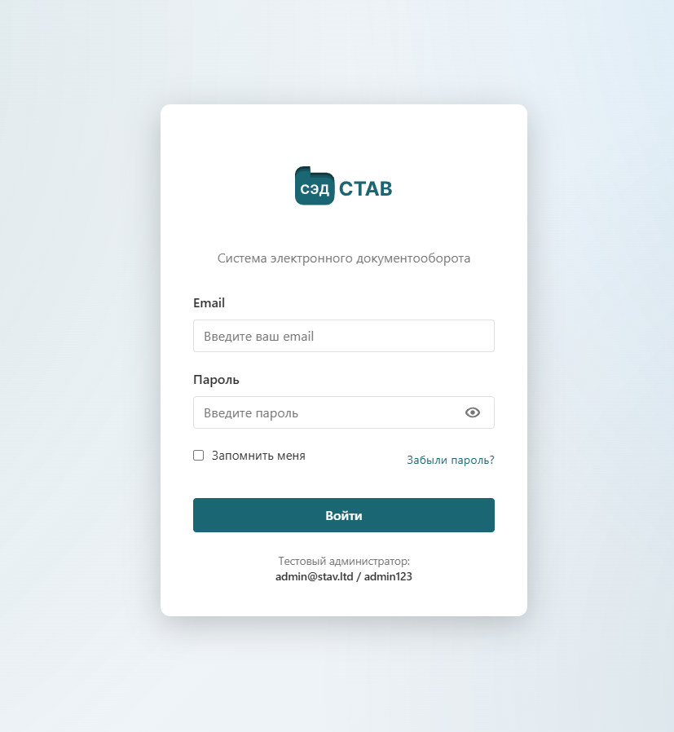
Рисунок 1 – Страница авторизации

Главная страница
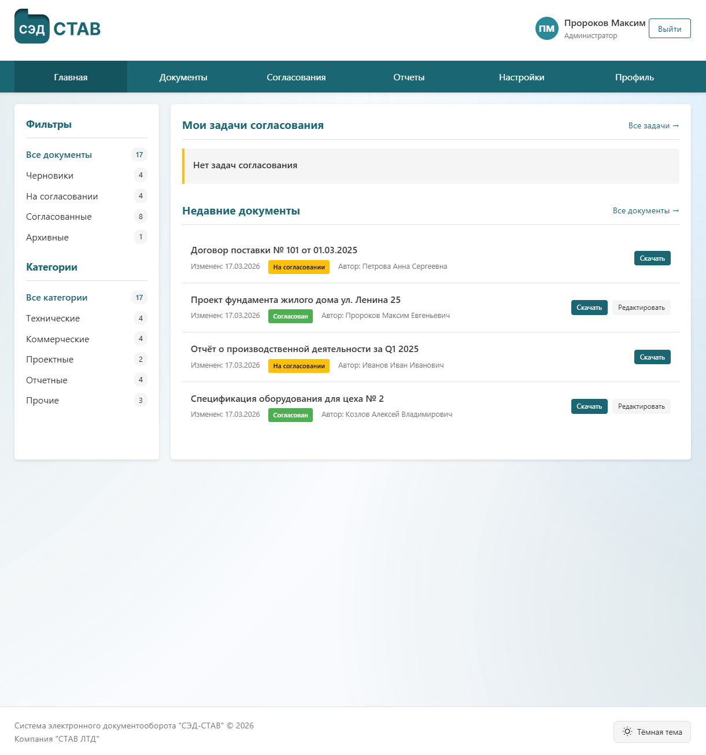
Рисунок 2 – Главная страница

Страница документы
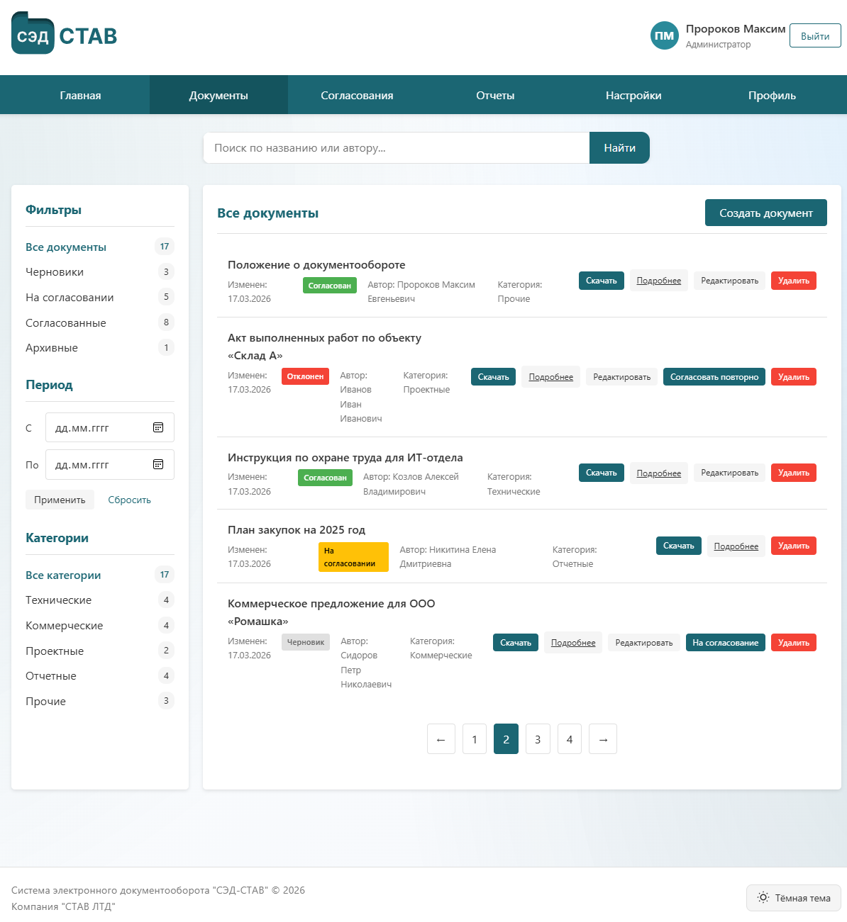
Рисунок 3 – Страница документы

Окно создания документа
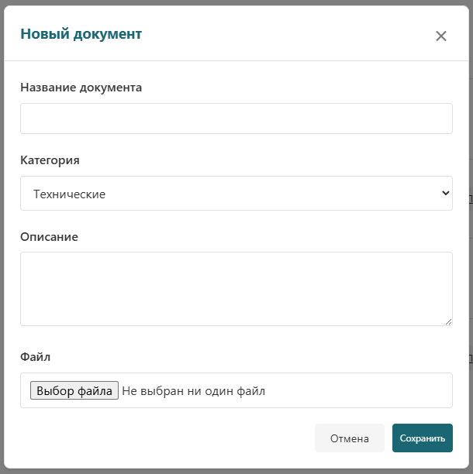
Рисунок 4 – Окно создания документов

Окно отправления на согласование
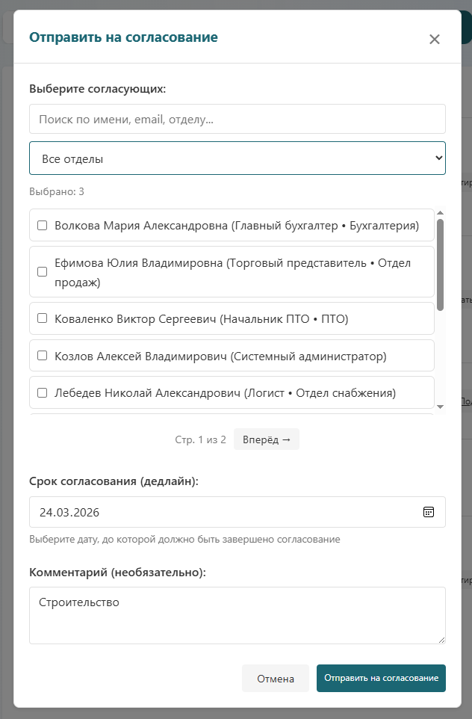
Рисунок 5 – Окно отправления документа на согласование
Страница отдельного документа
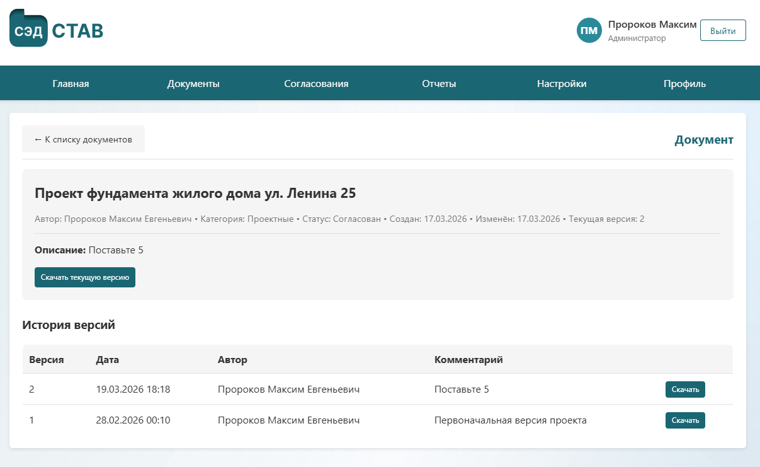
Рисунок 6 – Страница документа

Окно добавления пользователя
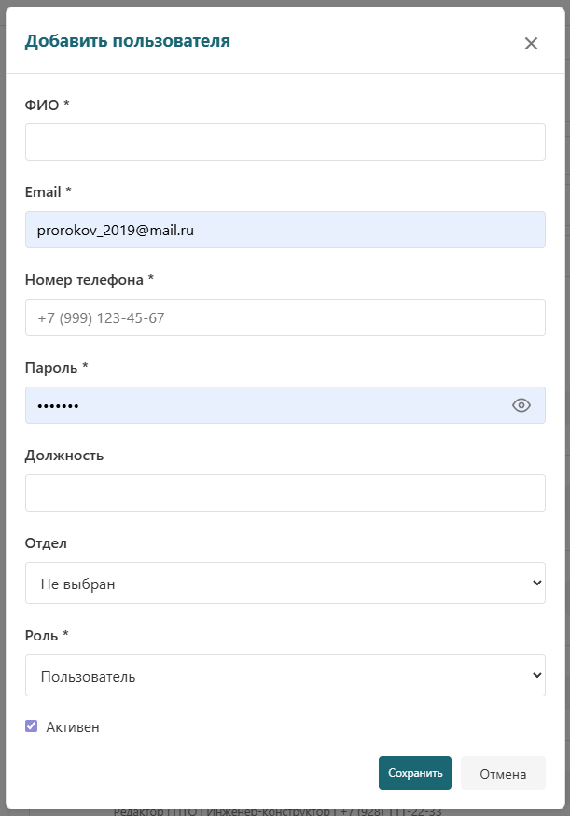
Рисунок 7 – Окно добавления нового пользователя

Страница согласования
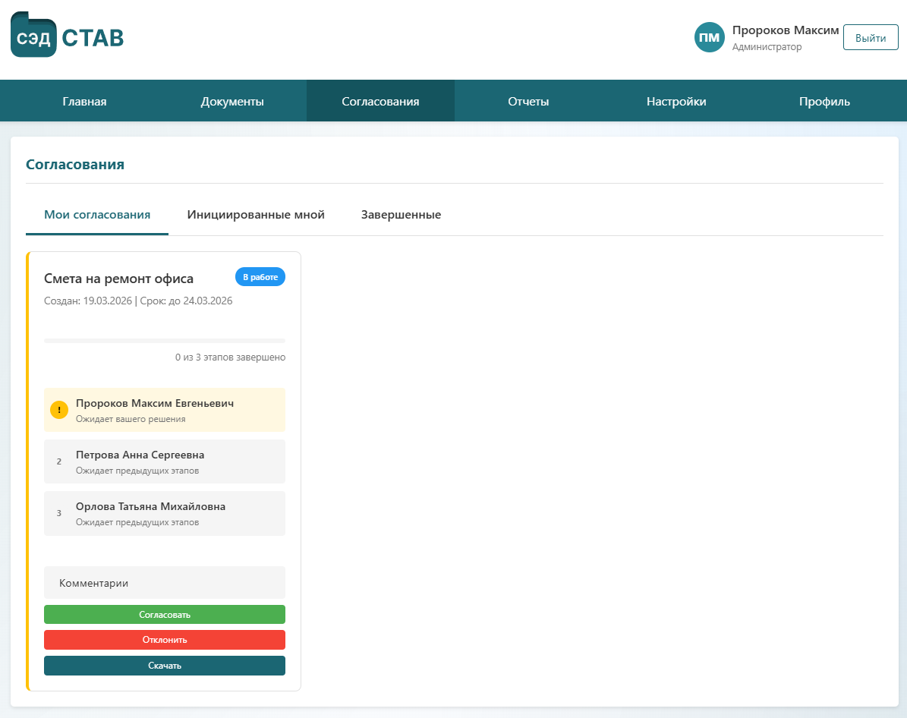
Рисунок 8 – Страница согласования

